商城县卫生健康委积极开展

诚信建设进医院宣传教育活动

2022年11月16日，县卫生健康委以社会诚信体系建设为载体，以“诚信”为目标，以推进社会信用体系建设为依据，以“褒扬诚信、惩戒失信”为手段，弘扬“诚实厚道、守信担当”的诚信理念，营造“奖励诚信、约束失信”、“守信光荣、失信可耻”的社会环境，来到我县民康医院开展诚信服务宣传工作。
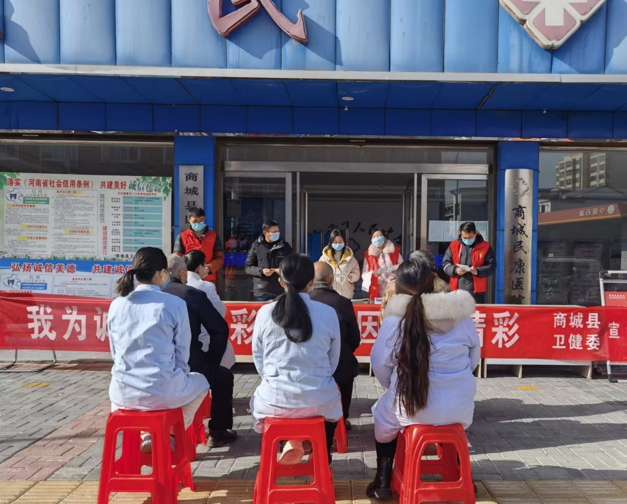
本次宣传活动，我委由优化营商环境分管领导牵头，其他职能科室配合，到商城民康医院开展了诚信宣传教育活动。活动中，分别对《河南省社会信用条例》进行了详细地讲解，包括社会信用的定义、社会信用包含的内容、失信信息的范围、列入联合惩戒失信名单的依据等进行宣传；对“信易医”产品服务指南、信用公示承诺、信用修复等分别进行了宣传。

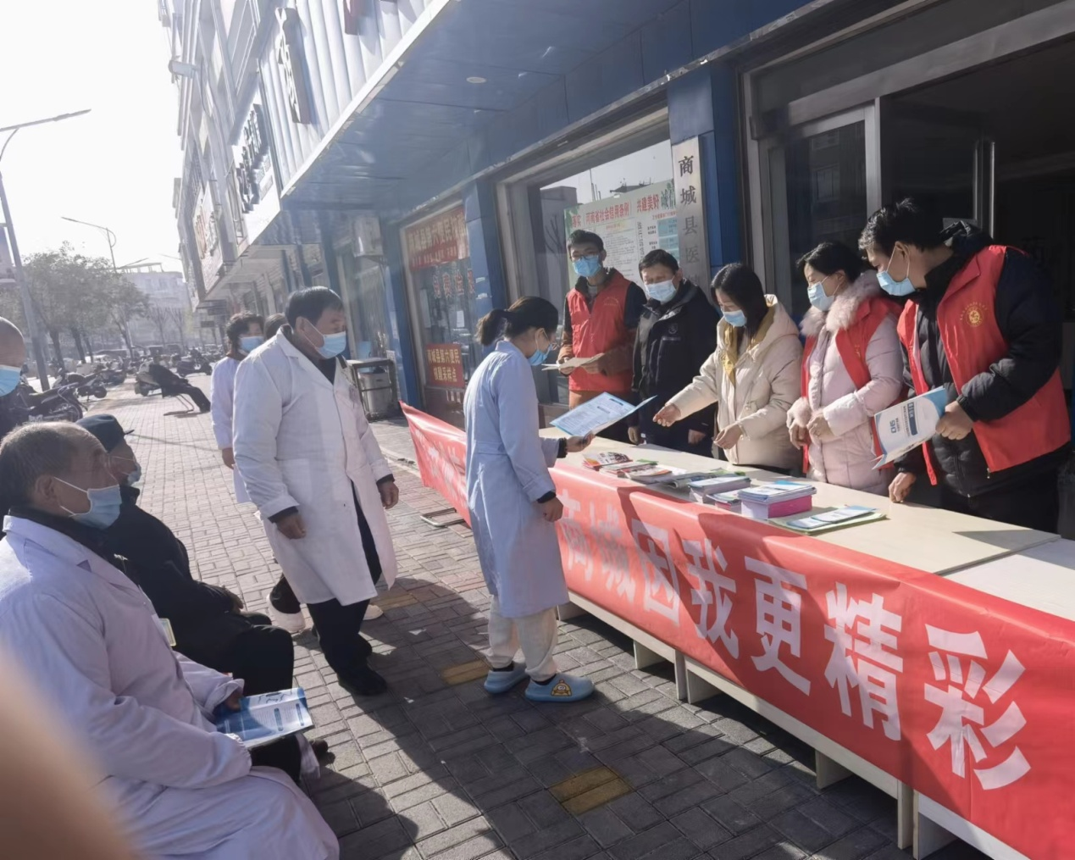
通过此次活动的开展，大力加强卫生健康系统干部职工诚信道德学习教育和医德医风教育，深入开展培育和践行社会主义核心价值观教育，通过道德模范、身边好人学习宣传活动，引导广大医务卫生计生工作者争做诚实守信模范。实现了诚信学习教育制度化、常态化。
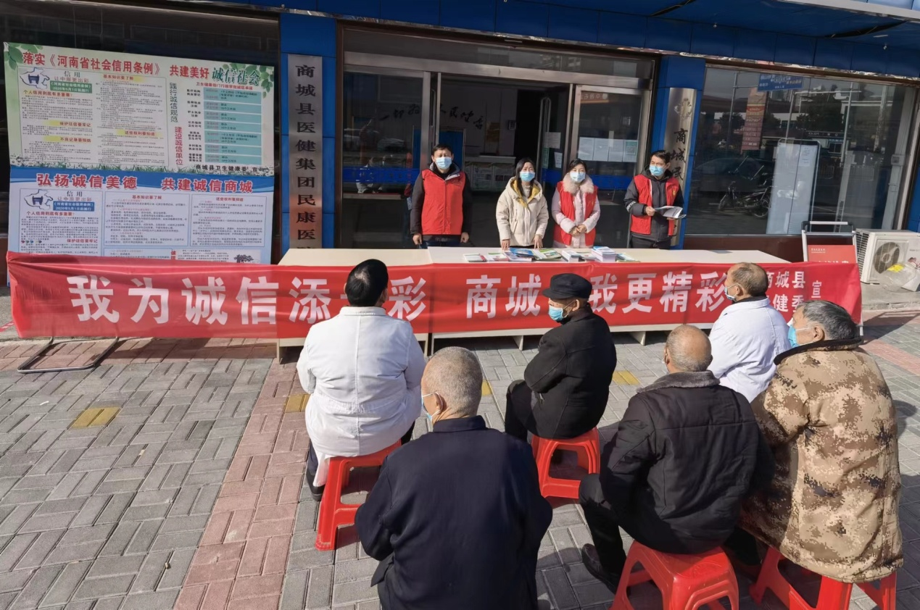

商城县卫生健康委员会
2022年11月16日

